|  |  |  |  |  |  |  |  |  |  |  |
| --- | --- | --- | --- | --- | --- | --- | --- | --- | --- | --- |
| **Universidad Tecnológica Nacional Facultad Regional Avellaneda** | | | | | | | | | | |
| Técnico Universitario en Programación  Técnico Universitario en Sistemas Informáticos | | | | | | | | | | |
| Materia: Laboratorio de computación I | | | | | | | | | | |
| Apellido: |  | | | | Fecha: | |  | | | |
| Nombre: |  | | | | Docente: | |  | | | |
| División: |  | | | | Nota: | |  | | | |
| Legajo: |  | | | | Firma: | |  | | | |
| Instancia | PP |  | RPP | X | SP |  | RSP |  | FIN |  |

Teniendo en cuenta la consigna propuesta para la primera instancia del parcial deberán:

1- Agregar una estructura más al proyecto. La misma deberá poder relacionarse de alguna forma con las trabajadas en la primera instancia. Deberá refactorizar el programa para utilizar también esta estructura. La estructura debe tener sentido dentro del dominio que estamos manejando.

2- Crear por lo menos dos informes complejos que involucren las 3 estructuras trabajadas. No se podrán utilizar los informes ya solicitados, debido a que formarían parte de la refactorización.

3- Entregar un documento con el prototipo y documentación de cada función que utilizan en el programa según cada biblioteca. No es necesario hacerlo con las funciones accesorias, solo las que forman parte del núcleo del programa.

4- Grabar un video de no más de 10 minutos de duración, explicando las funciones más importantes de su programa. La explicación tiene que ser clara y deberá incluir las funciones refactorizadas y los nuevos informes. Las funciones deben ser explicadas, no queremos la lectura del código.

https://github.com/cgimenez92/tp_laboratorio_1/tree/master/primer_parcial_laboratorio_1

1. Un documento con:
   1. Datos del alumno.

Apellido: Gimenez

Nombre: Cristian Alejandro

División: 1F

Fecha: 05/07/2021

Legajo: 106091

* 1. El detalle de la estructura agregada y su relación con las otras dos estructuras. Realizar un diagrama entidad relación.

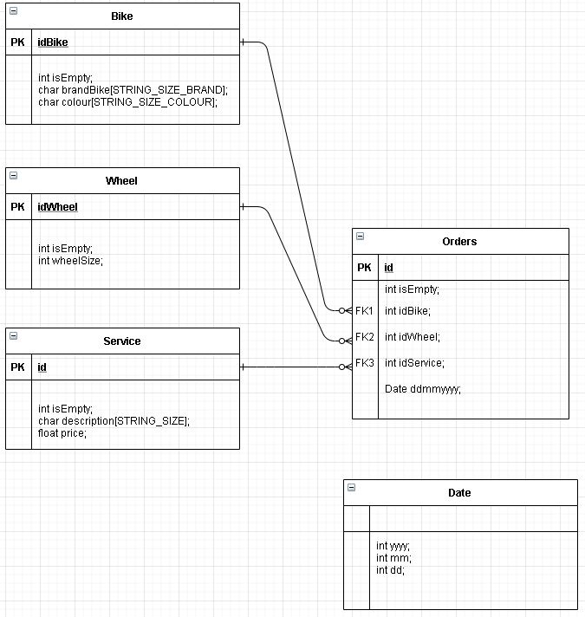

* 1. El enunciado de los informes anexados.

***Rodados con más trabajos realizados (opción 11 en menú)***

***Cantidad de bicicletas atendidas por rodados (opción 12 en menú)***

* 1. Prototipo de cada función del núcleo del programa con la documentación correspondiente.
  2. Enlace a drive con el video explicativo.

<https://drive.google.com/file/d/1saXP3UDZNSJPZjJ28NKmVY5NOaHRs3JW/view?usp=sharing>

https://drive.google.com/file/d/17AuiP0y5pAhhoUo3d9glIQKgKIOuPCCK/view?usp=sharing